Slovenská poľovnícka komora
Obvodná poľovnícka komora Detva
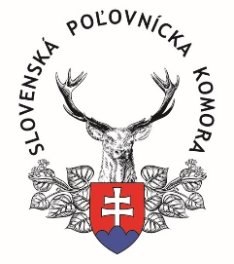
Partizánska 32, 962 12 Detva

V Detve dňa 23.08.2024
Pozvánka
Predstavenstvo Obvodnej poľovníckej komory v Detve v súlade s § 18 ods. 2 Stanov Slovenskej poľovníckej komory a pokynov SPK na zvolanie III. výročného snemu SPK, zvoláva stretnutie fyzických osôb – členov SPK s trvalým pobytom v okrese Detva, ktorí nie sú členmi alebo zamestnancami poľovníckej organizácie (organizačnej jednotky SPK - tzv. neumiestnení), ktoré sa uskutoční
dňa 9. septembra 2024 o 16:00
v priestoroch novej kancelárie OPK Detva, Partizánska 102/23
Program:
- Otvorenie
- Voľba zapisovateľa a overovateľov zápisnice
- Voľba návrhovej a volebnej komisie
- Informácia o konaní III. výročnej konferencie OPK Detva a III. výročného snemu SPK
- Diskusia
- Voľba delegátov na III. výročnú konferenciu OPK Detva
- Návrh na uznesenie
- Záver

S pozdravom
Ing. Jozef Bučko, PhD.
predseda OPK Detva

V prípade ďalších otázok môžete kontaktovať kanceláriu OPK cez t.č. 0905 182 077, email: detva@opk.sk

